Національний медичний університет імені О.О. Богомольця
Кафедра хірургії з курсом невідкладної та судинної хірургії

МЕТОДИЧНІ РОЗРОБКИ З ХІРУРГІЇ
для студентів 5-го курсу Медичного факультету № 2,
Національного медичного університету імені О. О. Богомольця

Тема 2. Інфекційні ускладнення бойових пошкоджень Ранова інфекція. Фактори, що сприяють виникненню ранової інфекції. Мікрофлора рани. Первинне і вторинне очищення рани. Місцева гнійна інфекція. Характеристика токсико-резорбтивної лихоманки і сепсису. Клініка сепсису. Профілактика і лікування гнійних ускладнень вогнепальних ран. Анаеробна інфекція рани. Термін виникнення, місцеві та загальні прояви. Характеристика різних клінічних форм. Профілактика анаеробної інфекції. Специфічне і неспецифічне лікування. Результати лікування.

Київ 2024
Методичні розробки затверджено на засіданні кафедри хірургії з курсом невідкладної та судинної хірургії 28 березня 2024 року, протокол №31.

Методичні розробки затверджено на засіданні ЦМК з хірургічних дисциплін НМУ імені О.О. Богомольця протокол №15 від 29.03.2024 року.

Методичні розробки створені колективом кафедри хірургії з курсом невідкладної та судинної хірургії:
Укладачі:
- Сусак Я. М., д. мед. н., професор, завідувач кафедри хірургії з курсом невідкладної та судинної хірургії;
- Коваль Б. М., к. мед. н., доцент;
- Лещишин І.М., к. мед. н., доцент;
- Балабан О. В., к. мед. н., доцент;
- Бик П.Л., к. мед. н., асистент;
- Коротя М.В., асистент.

Тема 2. Інфекційні ускладнення бойових пошкоджень Ранова інфекція. Фактори, що сприяють виникненню ранової інфекції. Мікрофлора рани. Первинне і вторинне очищення рани. Місцева гнійна інфекція. Характеристика токсико-резорбтивної лихоманки і сепсису. Клініка сепсису. Профілактика і лікування гнійних ускладнень вогнепальних ран. Анаеробна інфекція рани. Термін виникнення, місцеві та загальні прояви. Характеристика різних клінічних форм. Профілактика анаеробної інфекції. Специфічне і неспецифічне лікування. Результати лікування.

Актуальність.

Гнійна інфекція ран - одна з найбільш складних проблем як мирного, так і воєнного часу. Інфекційні ускладнення вогнепальних поранень під час усіх війн зустрічались регулярно та є очікуваним наслідком, при цьому значно ускладнювали етапи лікування.
Так частота гнійних ускладнень вогнепальних поранень у першу світову війну коливались в межах 50-60%, під час великої вітчизняної війни вогнепальні поранення м’яких тканин у 18 % випадків ускладнювались тяжкою гнійною інфекцією. Війна у В’єтнамі - в 5 % ран м’яких тканин, не зважаючи на використання антибіотиків, у 30 % при вогнепальних переломах.

Зокрема, в першу світову війну частота анаеробної гангрени при вогнепальних пораненнях у різних арміях становила від 2 до 12 %, а рівень смертності досягав 75 %; під час другої світової війни – відповідно близько 2 % усіх випадків вогнепальних поранень і 20–50 %, тобто кожен 6-ий із тих, хто отримав вогнепальні поранення, гинув від анаеробної інфекції.

Мета.
Вивчити чинники, які сприяють розвитку ранової інфекції в екстремальних, військових та бойових умовах, засоби профілактики та лікування на етапах медичної евакуації. Навчити студентів проводити профілактику ранової інфекції на догоспітальному етапі.

Студент повинен знати:
- Особливості гнійної інфекції вогнепальної рани;
- Чинники, що сприяють розвитку ранової інфекції;
- Фази перебігу ранового процесу гнійної рани;
- Класифікацію хірургічної інфекції;
- Поняття про сепсис, фази сепсису;
- Класифікацію сепсису;
- Різновиди та ознаки місцевої гнійної інфекції;
- Поняття про токсико-резорбтивну гарячку;
- Загальні принципи профілактики ранової інфекції;
- Принципи лікування гнійної інфекції вогнепальних ран на етапах медичної евакуації ;
- Принципи дренування гнійних ран, види дренажів;
- Поняття про анаеробну інфекцію;
- Особливості анаеробної інфекції , що викликається клостридіями;
- Класичну клініку анаеробно інфекції ;
- Поняття про неклостридіальну анаеробну інфекцію;
- Лікування різних видів анеробної інфекції;
- Загальні принципи хірургічно обробки ран з підозрою на анаеробну інфекцію;
- Показання до ампутації кінцівок при анаеробній інфекції ;
- Заходи інтенсивноі терапії ;
- Препарати для активно та пасивно імунізаці анаеробно інфекці ;
- Поняття про правець, його етіологію, патогенез;
- Класичні клінічні прояви правцю, клінічні форми;
- Заходи активної та пасивної імунізації при правцевій інфекції;
- Лікування правцю;
Студент повинен вміти:
- Проводити клінічне обстеження поранених, виявляти клінічні ознаки гнійних ран та ускладнень, призначати додаткові методи обстеження для верифікації діагнозу;
- Зібрати набір для хірургічної обробки інфікованих ран;
- Виявляти клінічні ознаки анаеробної (газової ) інфекції;
- Підбирати препарати для екстреної імунізації при газовій інфекції;
- В становити покази до виконання ампутації при газовій гангрені;
- В иявляти клінічні ознаки правцю;
- Підібрати препарати для екстреної та планової імунізації при правцевій інфекції;

Термінологія.
Термін | Визначення
Гнійно-резорбтивна  лихоманка | Загальна реакція організму у відповідь на розвиток гнійного ранового процесу
Сепсис | Генералізована реакція макроорганізму на інфекцію
Бактеріємія | наявність бактерій в крові
Септичний шок | Форма тяжкого сепсису із стійкою гіпотензією, що не реагує на інфузію розчинів, та вимагає застосування вазопресорних препаратів.
Септицемія | Клініко-патологоанатомічна форма сепсису, для якої характерне розмноження бактерій в крові з накопичеснням мікробної маси
Септикопіємія | Клініко-патологоанатомічна форма сепсису, для якої характерне формування метастатичних гнійників у внутрішніх органах
Газова гангрена | Ускладнення поранення, що виникає при інфікуванні анаеробними спороутворюючими мікроорганізмами (клостридіями).

Викладення теми.
Етіологія, патогенез гнійної ранової інфекції. Вирішальний вплив на виникнення та розвиток ранової інфекції мають 3 чинники:
- Вихідний морфологічний та функціональний стан травмованих тканин;
- Мікробне обсіменіння тканин - кількість мікробних тіл на 1г пошкодженої тканини повинен перевищувати 105-106 бактерій на 1г пошкоджено ї тканини, взятої з глибини рані;
- Наявність у рані сторонніх тіл;

Усі мікроорганізми з механізмом впливу на організм людини діляться на:
- патогенні
- умовно патогенні
- непатогенні.

Різниця між патогенними та умовно-патогенними мікроорганізмами полягає в різній вираженості їх інвазивних властивостей. Таким чином, ранова інфекція розвивається при порушенні рівноваги між мікробами, що обсіменяють рану та захисними силами організму.

Під час великої вітчизняної війни було встановлено, що мікрофлора м’язових ран, особливо кінцівок, була дуже подібною до мікрофлори кишечника. У таких ранах переважала кишкова паличка, збудник правця, синьогнійна паличка, протей, ентерококи, анаеробний кишковий стрептокок.

Відповідно до досліджень останніх років, встановлено, що у вогнепальних ранах переважає грамнегативна мікрофлора. Збудники ранової інфекції є умовно-патогенні аеробні та анаеробні мікрооогранізми, що постійно співіснують з організмом людинин - стафілококи, стрептококи, кишкова паличка, протей, клебсієла, синьогнійна паличка, клостридії, бактероїди, фузобактерії.

Класифікація хірургічної інфекції.
Місцеві форми хірургічної інфекції.
- за етіологічними чинниками:
- аеробна флора (стафілокок, страптокок),
- аеробна неклостридіальна мікрофлора(пептостраптокок),
- аеробна клостридіальна мікрофлора (клостриді ),
- за характером мікрофлори: моноінфекція, поліінфекція (викликана декількома аеробами чи декількома анаеробами), змішана (аеробно-анаеробна).
- за клініко-мофрологічним проявами: абсцесс, флегмона, нориця, остеомієліт, тромбофлебіт, лімфаденіт, лімфангіт.
- За локалізацією - голова, шия, хребет, груди, живіт, таз, кінцівки;
- За джерелом інфекці ї - ендогенні, екзогенні;
- За причинами виникнення - спонтанні, травматичні, ятрогенні;
- За походженням - позалікарняні, внутрішньолікарняні;

Основні типи розвитку інфекції
- Шкіра, м'які тканини, м'язи і кістки: переважно збудниками є стафілоко!
ки, стрептококи і клостридіальна флора. Цими інфекціями є:
❍ рановий абсцес;
❍ целюліт;
❍ септичний артрит;
❍ остеомієліт;
❍ некротизуючий фасциїт;
❍ газова гангрена.
- Внутрішньочерепні: менінгіт, енцефаліт і абсцес, збудниками яких пере!
важно є стафілококи і грамнегативні палички, тяжко піддаються лікуван!
ню у зв'язку з непроникністю мозкових оболонок для більшості антибіо!
тиків.
- Інфекції обличчя, рота і шиї: грампозитивні коки і анаероби ротової по!
рожнини; такі інфекції лікують хірургічно та кліндаміцином.
- Грудна порожнина: Емпієма (переважно збудником є стафілококи) і пне!
вмонія (Staphylococcus, Streptococcus і Pseudomonas), особливо серед осіб, що тривалий час перебували на механічній вентиляції легень, або як наслідок аспірації (полімікробна інфекція).
- Внутрішньочеревна: післятравматичний або післяопераційний абсцес чи
перитоніт, спричинені Enterococcus, грамнегативними паличками і анае!
робними бацилами. Clostridium difficile часто є збудником потенційно
важкого коліту з проносом, що розвивається після введення навіть одні!
єї дози антибіотика.
- Системний сепсис: синдром, спричинений інфікуванням крові або тяжкою
місцевою інфекцією, що призводить до системної запальної реакції (ли!
хоманка, лейкоцитоз, тахікардія, тахіпное і, можливо, гіпотензія).
- Така запальна реакція без інфекції може бути зумовлена залишеним осе!
редком некротичної тканини або самим фактом отримання тяжкої
травми.
- Збудник вдається визначити не в усіх випадках септичного синдрому.
- Незважаючи на те, що типовим збудником є грамнегативні організми,
сепсис можуть зумовлювати будь!які бактерії або гриби

Загальна форма хірургічної інфекції .
- Тяжкий сепсис - коли до інфекційного вогнища та системної запальної реакції додається синдром поліорганної недостатності.
- Септичний шок - це сепсис, що супроводжується рефрактерною до проведення інтенсивної терапі ї гіпотензією (систолічний тиск 80 мм.рт.ст и менше).

Патогенез гнійного ранового процесу.
Рановий процес – комплекс місцевих і загальних реакцій організму, що розвиваються з моменту отримання рани до її загоєння.

Будь-яка запалена та інфікована рана загоюється вторинним натягом - одночасне поєднання процесів нагноєння та гранулювання. Нагноєння - біологічний процес очищення рані, що передбачає участь протеолітичних ферментів мікроорганізмів.

За замовчуванням, інфікованими ранами є укушені, вогнепальні рани та хронічні рани.
Хронічні рани – це рани, які терміном 21 день і більше з моменту виникнення.
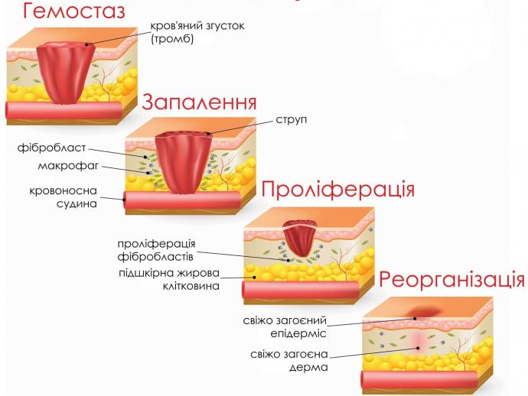
У перебігу ранового процесу можна виділити 3 фази:
1. Фаза запалення - протеолітична утилізація нежиттєздатних тканин;
2. Фаза регенерації – ріст грануляційної тканини.
3. Фаза рубцювання або епітелізації.

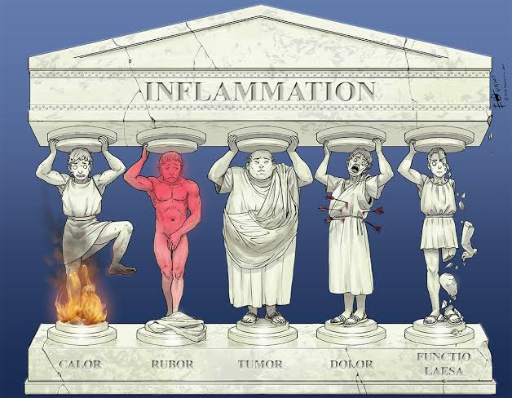
Запалення (лат. inflammatio) — реакція живих тканин на місцеве пошкодження. Вона полягає у складних змінах мікроциркуляторного русла, системи крові та сполучної тканини, спрямованих на ізоляцію та усунення
пошкоджувального агента або тригеру та відновлення (або заміщення) пошкоджених тканин.

Класичні ознаки запалення – їх є 5:
- гіпертермія
- почервоніння
- припухлість
- болючість
- порушення функції органу

Ці ознаки названі пентадою Цельса-Галена. Перші 4 складових є судинними реакціями - вазоконстрикцію, вазодилятацію, підвищення капілярного тиску, збільшення проникності, набряк, міграцію лейкоцитів. Протягом кількох діб запаленя відбувається демаркація та початок відторгнення нежиттєдатних тканин.

Після завершення фази запалення починають утворюватись острівці грануляцій – перехід до фази регенерації. Грануляція описується як заповнення рани тимчасовою судинною тканиною. На цій стадії загоєння пріоритет - захист рани від пересихання, оскільки, якщо рана висихає, верхній шар клітин гине. Для швидкого загоєння необхідно підтримувати оптимальний рівень вологості.

Навколо них концентруються гладкі клітини, що секретують біологічно активні речовини, що сприяють формуванню капілярної сітки. Насиченість кровоносними судинами робить нормальну грануляційну тканину рожево-червоною, зернистою, що легко кровоточить.

А потім перехід до фази епітелізації або рубцювання: посилення скорочення та закриття рани через мітоз та міграцію епітеліальних клітин.

Клінічна картина гнійних ран.

1. Токсико-резорбтивна лихоманка та сепсис. На розвиток тяжкої місцевої гнійної інфекції організм закономірно відповідає загальною запальною реакцією, що пропорційна маштабу та характеру місцевого запалення. Загальна реакція посилюється при виникненні запливів та флегмон. Загальна реакція організму на розвиток гнійного ранового процесу є загальним типовим синдромом, що супроводжує нагноєні процеси в організмі і називається токсико-резорбтивною гарячкою.

Для неї характерно: посилення болю в рані, стійка лихоманка, зміна клінічного аналізу крові (↑ лейкоцитів, ↑ ШОЕ, зсув лейкоцитарної формули вліво). У сечі білок, лейкоцитів, гіалінові циліндри. Завжди гіпопротеїнемія та альбуміно-глобулінового індексу.

2. Гнійно-резорбтивна лихоманка проявляється погіршенням самопочуття хворого, появою та прогресуванням болю в ділянці рани, стійкою лихоманкою, змінами з боку крові (лейкоцитоз, зсув лейкоцитарної формули вліво, збільшення ШОЕ). У сечі - білок, гіалінові циліндри. Завжди виявляється гіпопротенемія та диспротенемія.

Важливою особливістю гнійно-резорбтивної гарячки є її залежність від первинного гнійного вогнищ, при ліквідації якого гнійно-резорбтивна гарячка минає!

Найсерйознішим ускладенням гнійної ранової інфекції є сепсис. Діагностика сепсису базується на наявності клінічних проявів системно запально відповіді у поєднанні з виявленим гнійним осередком чи бактеріємією.

Сепсис
Сепсис - самостійне (що втратило зв'язок з вогнищем місцевої гнійної інфекції, що підтримується ним) неспецифічне інфекційне захворювання, що викликається різними, частіше гнійними збудниками і протікає на тлі зниження імунобіологічних витратних сил організму і супроводжується септицемією та септикопією.

Сепсисом ускладнюються поранення грудей із пошкодженням плеври, тазу, вогнепальні поранення кісток, суглобів.

Один випадок сепсису посідає 1000-1500 хірургічних хворих. У чоловіків у 2 рази частіше, ніж у жінок. Сепсисом ускладнюється перебіг ранового процесу у кожного 5-6 пораненого з тяжкими формами гнійної інфекції. Летальність при сепсисі – 80%.

Збудники сепсису - стафілокок -60%, стрептокок - 25%, кишкова паличка - 14,9%, рідше синьогнійна паличка та анаероби.

Джерело сепсису: рана, гнійне вогнище, приховане вогнище гнійної інфекції.

Клінічні форми сепсису визначаються особливостями токсиноутворення збудника та одночасно розглядаються як фази сепсису:
- Токсемічна фаза характеризується розвитком синдрому токсикозу в результаті безперервного надходження токсинів (переважно екзотоксинів) та медіаторів запалення з вогнища інфекції. Бактеріємія в цій фазі може бети відсутня;
- Септицемія - у цій фазі проходить дисемінація збудників з утворенням вторинних мікробних осередків у вигляді інфекційних васкулітів та септичних мікротромбів у системі мікроциркуляці, бактеріємія в цій фазі має стійкий характер.
- Септикопіємія - для цієї фази характерне формування вторинних гнійних осередків у внутрішніх органах;

Патогенез сепсису при вогнепальних пораненнях визначається 3-ма взаємно зумовлюючими моментами:
- ступенем руйнування тканин, характером вогнища та масивністю впровадження мікрофлори
- збудником інфекції, його патогенністю, вірулентністю
- імунологічною та неспецифічною реактивністю організму, розвитком вторинного імунітету.

Інкубаційний період від кількох годин до 2-3 місяців.
Виходячи з клінічного перебігу сепсису виділяють:
1. Гострий сепсис – призводить до смерті від 2 до 15 днів
2. Підгострий – загибель від 16 днів до 2 місяців
3. Хронічний – від 2 до 4 місяців

Основні клінічні прояви сепсису
- Біль голови, дратівливість, безсоння, пригнічення нервової системи, у важких випадках потьмарення і повна втрата свідомості;
- Лихоманка: постійно висока температура (септицемія), що ремітує з великими розмахами вранці і ввечері t° 39-40°С або нижче 36 °С;
- Швидке погіршення стану хворого, незважаючи на енергійне лікування;
- Жовтяниця (розвиток інфекційно-токсичного гепатиту, розпад еритроцитів)
- Апетит знижений, диспепсичні розлади, нудота, блювання, діарея;
- Петехії, сухість шкірних покривів – при гіпоергічному типі, пітливість при гіперергічному, сухість язика;
- Тахікардія (понад 90 уд/хв), пульс слабкої напруги, наповнення.
- Тахіпное (понад 20 за хвилину)
- Тони серця глухі, не рідко шуми, АТ↓, а при септичному шоці катастрофічно падає
- Печінка збільшена: «септична», збільшена селезінка
- Олігоурія, альбумінурія, циліндурія, явища циститу;
- Ознаки бронхіту, пневмонії;
- Поява пролежнів (у 35% поранених) – ішемізація тих чи інших ділянок

В аналізах: значно збільшується вміст реактивного білка, фібриногену, сіалових кислот, наростає анемія, падає протромбін крові (до 40-45%), порушується її згортання, що є причиною септичних кровотеч.

Посів крові доцільно робити при септикопіємії – за ознобом (під час стрибків температури), при септицемії – перед антибіотикотерапією чи між курсами.
Найбільш ефективним для посіву є 3-кратне (протягом доби) взяття артеріальної крові.

Клініка гострого сепсису.
Для гострого сепсису характерна висока температура за типом постійно гарячки з дуже рідкісними ремісіями. Стан хворого важкий. Шкірні покриви бліді з землистим відтінком, на щоках гарячковий рум янець. У останні дні життя у 2 поранених відмічається іктеричність різного ступеню вираженості. Можлива ейфорія, безсоння, дратівливість, тахікардія. Пульс слабкого наповнення та напруження. Артеріальний тиск знижується. У 35 % поранених в цій фазі захворювання розвиваються пролежні. Збільшується кількість лейкоцитів, хоча сепсис може перебігати і при нормальному лейкоцитозі. Змінюється перебіг місцевого ранового процесу. Рана стає сухою, грануляції виглядають блідими, висихають. Крайова епітелізація припиняється.

Загальні принципи профілактики ранової інфекції на етапах медичної евакуації

Базовий рівень медичної допомоги передбачає наступні заходи: ранній виніс поранених з поля бою; правильно накладена первинна асептична пов’язка; транспортна іммобілізація; прийом таблетованих антибіотиків.

Перший рівень медичної допомоги включає: виправлення недоліків накладених пов’язок; транспортну іммобілізацію табельними засобами; інфузійну терапію (розчин натрію хлориду 0,9%, Рінгера лактат, стерофундін), адекватне знеболення, введення антибіотиків (перорально або парентерально); швидка евакуація на наступний ЕМЕ.

Другий рівень медичної допомоги передбачає проведення протишокових заходів, своєчасне відновлення крововтрати; ранню та радикальну первинну хірургічну обробку ран; іммобілізацію переломів кісток апаратами зовнішньоїфіксації або табельними засобами; інфузійно-трансфузійну терапію, введеннявеликих доз антибіотиків; введення правцевого анатоксину.

ПХО вогнепальних ран залишається основним лікувальним заходом і профілактикою ранової інфекції, сприяє успішному загоєнню рани і отриманню сприятливих відділених функціональних результатів. Якість проведення ПХО надає вирішального впливу на процес загоєння рани. Важливе значення для успішного протікання ранового процесу відіграє швидка і обережна евакуація поранених.

Третій рівень медичної допомоги. Лікування поранених з клінічними ознаками ранової інфекції повинно бути комплексним. Загальні принципи хірургічного лікування ранової інфекції передбачають: хірургічну обробку гнійних ран та інших гнійних осередків; раціональне дренування та програмоване промивання ран; активну підготовку незашитих ран до закриття із застосуванням термохірургічних приладів і вакуумної терапії та в подальшому їх закриття; дотримання правил асептики та антисептики при виконанні хірургічних втручань у цієї категорії поранених; цілеспрямовану антибактеріальну терапію (місцеву та загальну); корекцію імунного захисту, розладів мікроциркуляції, гіпоксії та інших розладів гомеостазу; загальне лікування (ITT, гемосорбція, гемодіаліз, УФО крові, ГБО); лікування супутніх захворювань (діабету та ін.).

Пріоритет у лікуванні будь-якої гнійної рани належить хірургічному методу. Ліквідація гнійного джерела, яким є гнійна рана, досягають за допомогою радикальної хірургічної обробки. Хірургічну обробку гнійної рани відповідно до її мети класифікують як вторинну хірургічну обробку (ВХО), оскільки спрямована на ліквідацію ранової інфекції, що вже розвинулася, і на профілактику більш грізних гнійно-септичних ускладнень.

Техніка ВХО гнійної рани включає широке розсічення рани, розкриття гнійних кишень, запливів і висічення всіх некротичних, нежиттєздатних і просякнутих гноєм тканин, адекватне дренування гнійного джерела. Підготовка операційного поля і його обробка виконується за правилами, прийнятими у загальній хірургії. Розріз повинний бути достатнім для повноцінної ревізії рани, забезпечувати можливо повне видалення некротичних тканин і наступний відтік ранового вмісту. Шкірні краї рани варто висікати двома широкими розрізами, з огляду на топографію значних анатомічних утворень даної ділянки і напрямки шкірних складок. Для повноцінного доступу до глибоких прошарків рани обов’язкове широке розсічення апоневрозу.

Спочатку евакуюють із рани гній, детрит, сторонні тіла, згортки крові, встановлюють ступінь ураження тканин. Потім виконують головний етап операції видалення нежиттєздатних тканин. У зв’язку з відсутністю об’єктивних критеріїв визначення життєздатності тканин, у ході операції потрібно орієнтуватися на звичайні клінічні ознаки: ступінь кровоточивості
тканин, наявність видимої деструкції, просякання тканин гнійним або серозним ексудатом. Висічення тканин повинно бути ощадливим, проте, залишаючи в рані тканини сумнівної життєздатності, можна завдати організму шкоди більше, ніж утворення великої ранової поверхні.

Результати хірургічної обробки гнійної рани значно покращуються при застосуванні розчинів поверхнево-активних речовин (детергентів), вак-терапії, лазерного опромінення.
Метод селективної ультразвукової кавітації, заснований на місцевому застосуванні низькочастотного ультразвуку, дозволяє поєднати його антибактеріальну дію і процес механічної очистки рани. Перевагою методу вважається те, що не пошкоджуються здорові тканини, нерви, судини, видаляються тільки нежиттєздатні тканини і сторонні тіла; проводиться глибока дезінфекція рани завдяки бактерицидній дії низькочастотного
ультразвуку, який стимулює синтез макрофагів і фібробластів, сприяє більш швидкому переходу запальної фази ранового процесу в репаративну, покращує мікрогемодінаміку.

Дренування гнійної рани. Повноцінне дренування рани забезпечує достатній відтік ранового ексудату, створює найкращі умови для якнайшвидшого відторгнення некротизованих тканин і переходу процесу загоєння у фазу регенерації.

Види дренажів і способи дренування:
- Пасивні (тампони; гумові, латексні випускники; дренажні трубки з пасивним відтоком.
- Активні: аспіраційний - «гармошка» та інші аспіраційні пристрої, в тому числі електричні вакуум-аспіратори та ін.; проточно-промивні без аспірації; проточно-промивні з активною аспірацією.

Розташування дренажів при активних методах дренування: наскрізне; зустрічне; Т-подібне; кількома дренажами.

Найбільш доцільним є способи активного дренування за допомогою однієї-двох двопросвітних перфорованих трубок, котрі встановлюють на дні рани і доповнюють промиванням рани антисептиками з постійною вакуум аспірацією.

Активний метод дренування застосовують при закритих (зашитих) ранах. Тривалість активного дренування складає 5-7 діб і визначається наступними ознаками: затихання запалення в рані, нормалізація температури, відсутність гнійних виділень (фібрину) в промивній рідині.

Накладання швів на гнійну рану: ранній вторинний шов накладають на виповнену здоровими грануляціями рану з мобільними краями до розвитку в ній рубцевої тканини.
Пізній вторинний шов накладають на рану, що гранулює, в якій вже розвинулась рубцева тканина, а краї рани немобільні. У цьому випадку грануляції і рубцеві тканини попередньо висікають, краї рани мобілізують. При значних за площею ранових дефектах закриття гнійної рани після ВХО здійснюють за допомогою шкірної пластики.

Анаеробна інфекція.
Цей різновид раново інфекці являє собою найбільш складний та небезпечний різновид ускладнень бойових травм. Анаеробна інфекція з самого початку повинна вважатись генералізованою, оскільки токсини анаеробних мікробів мають надзвичайну здатність проникати через через захисні барєри з подальшою некротичною дією на живі тканини.

Анаеробна інфекція рані викликається мікробами роду Clostridium (Cl. perfringens, Cl. septicum, Cl. oedematiens, Cl. hystolyticum)

Не зважаючи на велику забрудненість вогнепальних ран анаеробами, класичні газові інфекці розвиваються порівняно рідко - не частіше 2 , при поєднанні певних місцевих та загальних чинників. Головну роль у виникненні газової інфекції відіграє пізня та технічно неправильна первинна хірургічна обробка рани або відмова від неї при наявності показань. Небезпека виникнення анаеробної інфекції зростає, якщо після виконання ПХО рана зашивається наглухо.

Анаеробна інфекція — це важка ранова інфекція, яка спри­чинюється анаеробними мікроорганізмами і характеризується ура­женням переважно сполучної і м'язової тканин. Існують 2 види анаеробної інфекції:
- класична клостридіальна інфекція (газова гангрена);
- анаеробна неспоротворна інфекція.

Газову гангрену спричинюють:
- паличка газової гангрени (CI. perfringens);
- паличка злоякісного набряку (CI. oedematis);
- паличка, яка розчиняє тканини (CI. hystolyticum)
- септичний вібріон (CI. vibrio septicum).

Ці анаеробні бактерії здатні виділяти гемотоксини (невроток- сичний і некротичний), які у свою чергу можуть спричинити ге­моліз, тромбоз судин, ураження міокарда, печінки і нирок.

Розвитку анаеробної інфекції в рані сприяють такі місцеві фактори:
- некроз і погана оксигенація тканин; наявність глибокого ранового каналу;
- ішемія тканин унаслідок ушкодження магістральних судин чи накладання джгута на тривалий термін.

У 50 % випадків захворювання розвивається гостро.
М. Weinberg і Seguin (1918) виділили 5 форм газової гангрени:
1) емфізематозну (класичну);
2) набрякову (токсичну);
3) змішану;
4) гнильну;
5) флегмонозну.

За клінічним перебігом анаеробної інфекції виділяють:
1) блискавичну - через кілька годин після поранення,
2) швидко прогресуючу - через 1- 2доби,
3) повільно прогресуючу - з великим інкубаційним періодом.

За характером патологічного процесу: газова, набрякова, тканинно- некротична, та змішана.
За глибиною ураження тканини виділяють: глибокі (субфасфіальні) та поверхневі (епіфасціальні) форми.

Першими місцевими ознаками захворювання є відчуття ту­пого розпирального болю в рані. Температура тіла спочатку субфебрильна, а потім вона підвищується до 39 °С. Тахікардія (ЧСС до 140—180 за 1 хв) не відповідає температурі тіла.

Незалежно від форми анаеробної інфекції в рані утворюються: зона гнійного розплавлення, зона некрозу і флегмони, велика зона серозного набряку, яка представлена живими тканинами, що сильно інфільтровані токсинами та ферментами анаеробів та не має чітких меж.

Клініка анаеробної інфекції. Найнебезпечніший період для розвитку анаеробної інфекції - перші 6 діб після поранення. Іноді розвиток інфекції приймає блискавичний перебіг. канинний некроз і набряк розвивається на очах. Бурхливо прогресуючий набряк тканин кінцівки, при якому хворі скаржаться на відчуття розпирання;

Під час огляду кінцівки і рани привертають до себе увагу їх набряк, блідість шкіри. На шкірі помітні синьо-багрові плями і смуги. Спостерігається підшкірна емфізема, яку виявляють під час пальпації або вислуховування стетоскопом. Рана стає темною, некротичною, смердючою. На її дні можуть бути незначні виділення. Під час натискування на краї рани виділяються пухирці газу. Протеоліз тканин призводить до утворення газів - водню, сірководню, аміаку, вуглекислого газу, у підшкірній клітковині зявляється геморагічний ексудат.

Мязи сірого кольору, на зовнішній вигляд нагадують варені. Нерідко на шкірі вражено кінцівки утворюються міхурі з геморагічним чи сіро-землистим вмістом. З рани на фоні анаеробно інфекції відчувається різкий неприємний запах.

Газ у тканинах ураженого сегмента - достовірна ознака анаеробної інфекції. Наявність газу визначається пальпаторно за наявністью характерно крипітації тканин.
Відсутність чутливості та рухової функції в дистальних відділах кінцівки - це ранній та прогностично несприятливий симптом, що дозволяє виявити прояви анаеробної інфекції на ранніх стадіях при відсутності іншої симптоматики.

КЛІНІКА:
- Рентгенологічні дослідження - при поширенні газу по м’язовій тканині на рентгенограмі відзначаються «пір’ясті хмари» або «ялинки», а при наявності газу в підшкірній клітковині зображення нагадує «бджолині стільники», або значні окремі газові пухирі чи смуги газу, що поширюються по міжм’язових просторах.Температура частіше в межах 38 - 38,9 °С.;
- ЧСС у більшості поранених за 120 уд/хв. Несприятливий симптом - розбіжність ЧСС та температури, коли ЧСС росте, а температурна крива падає; так звані «ножиці» - частота пульсу росте, а крива температури знижується;
- нервово-психічний стан варіює від легкої ейфорії до різкого порушення, ⎫ від стану байдужості, загальмованості до тяжкої депресії. Проте свідомість зберігається аж до летального кінця;
- Зміни в крові: високий нейтрофільний лейкоцитоз, зсув формули вліво, лімфопенія, еозинопенія;
- Іктеричність склер (гемоліз);
- Стан шлунково-кишкового тракту - язик сухий, хворі відчувають постійну нестерпну спрагу.

Профілактика анаеробної інфекції полягає у своєчасній хірур­гічній обробці рани (з широким її розкриттям) і видаленні ушкод­жених тканин. Призначають антибіотики групи пеніциліну.

Лікування поранених з анаеробною інфекцією проводять на тих ЕМЕ, де дане ускладнення виявлене.

Комплекс заходів включає:
- Ізоляція пораненого в окремій палаті або наметі, де передбачається не
тільки розміщення і стаціонарне лікування поранених з клостридіальною анаеробною інфекцією, але і проведення операційних втручань.
- Виділяється необхідне оснащення та устаткування, окремий хірургічний інструментарій, перев’язувальний матеріал, антисептики в достатній кількості (розчини калію перманганату, перекису водню, гіпертонічного розчину натрію хлориду, розчини поверхнево-активних речовин), полівалентна протигангренозна сироватка.
- Інструментарій підбирається так, щоб можна було робити широкі розтини і висічення, накладення контрапертур, ампутації й екзартикуляції.
- Інструменти, що застосовують при операціях і перев’язках, після механічного очищення стерилізують окремо.
- Ретельній дезінфекції підлягають: перев’язувальний стіл, підкладні клейонки, підставки тощо.
- У військових госпіталях з II і III рівнями медичної допомоги для поранених у кінцівки створюють спеціальні анаеробні палати для розміщення хворих з анаеробною інфекцією і операційноперев’язувальні з усім необхідним устаткуванням, інструментарієм і матеріалами.

Операційне втручання при анаеробній інфекції - проводять в екстреному порядку при перших же ознаках анаеробного процесу, радикально, в мінімальні терміни.

Перед хірургічним втручанням проводиться коротка (30-40 хв.) передопераційна підготовка. Залежно від локалізації, характеру і поширення анаеробної інфекції застосовують операції 3 основних типів:
1) широкі «лампасні» розтини на ушкодженому сегменті кінцівки і
фасціотомїї;
2) розтини, що поєднуються з висіченням уражених тканин;
3) ампутації (екзартикуляції).

При ламгіасних розрізах або некректомії рану нещільно запов­нюють тампонами з гіпертонічними розчинами, 3 % розчином пе­рекису водню чи 0,05 % розчином хлорамфеніколу. Рани постійно зрошують розчинами антибіотиків і антисептиків. Ампутацію виконують шляхом перерізування тканин на одному рівні. Рани не зашивають. У рану вводять дренаж і зрошують її окисниками.

Показання до ампутації кінцівок при анаеробній інфекції: блискавичні форми анаеробної інфекції; гангрена кінцівки; ураження патологічним процесом великих м’язових масивів кінцівки, при якому не можна виконати операційне втручання; далеко розповсюджена анаеробна інфекція, коли процес поширюється зі стегна (плеча) на тулуб; великі руйнації кінцівки, ускладнені анаеробним процесом; поширення патологічного процесу з явищами вираженої токсемії і бурхливого розвитку газової флегмони; внутрішньо-суглобові переломи стегна або гомілки, ускладнені газовою флегмоною або гонітом; вогнепальні поранення кульшового або плечового суглобів, ускладнені газовою гангреною; поширені форми наеробної інфекції, після багато- осколкових і внутрішньо-суглобових вогнепальних переломів, ускладнених пошкодженням магістральних судин; продовження анаеробного процесу після розтину тканин; перебіг анаеробної інфекції на фоні променевої хвороби або інших комбінованих уражень.

Ампутацію виконують без джгута, круговим або клаптевим способом. Шви на куксу не накладають. Вторинні шви для закриття ампутаційної кукси допустимі тільки при ліквідації явищ анаеробної інфекції. Куксу покривають вологими тампонами з розчином перекису водню. Викроєний шкірнофасціальний клапоть вкладають поверх тампонів. Куксу іммобілізують гіпсовою U-подібною лонгетою.
Також для лікування застосовують гіпербаричну оксигенацію.

Уводять бензилпеніцилін (до ЗО 000 000 ОД за добу), тієнамі- цини, протиправцеву сироватку (150 000 МО, 100 мл сироватки розводять у 400 мл ізотонічного розчину натрію хлориду, уводять після внутрішньошкірної проби).

Хворим рекомендується харчування високої енергетичної цінності (як ентеральне, у тому числі зондове, так і парентеральне).

Хворі з анаеробною інфекцією повинні бути ізольовані, а медичний персонал має дотримуватися протиепідемічного режиму і правил асептики. Перев'язку треба проводити в змінному халаті і гумових рукавичках, які дезінфікують після кожної перев'яз­ки. Використаний перев'язувальний матеріал знезаражують та спалюють. Інструменти, гумові рукавички і халати дезінфікують шляхом замочування в 6 % розчині перекису водню протягом 90 хв. При анаеробній інфекції нині застосовують такі дезінфек­танти, як йодобак і карзолін іД.

Неклостридіальна анаеробна інфекція є принципово новою формою хірургічної інфекції, яка викликається анаеробами, що не утворюють спор.

Етіологія та патогенез. В даний час встановлено, що неспороутворюючі анаероби є збудниками хірургічних інфекцій в 70% випадків.

Зараз відомі представники анаеробних мікроорганізмів таких родів:
- Грампозитивні анаеробні коки (Ruminicoccus, Peptococcus, Peptosttrptococcus);
- Грампозитивні анаеробні коки (Veilonella, Arachnia);
- Грампозитивні анаеробні бактері (Actinomyces, Lactobactirium, Bifidobacterium, Eubactirium);
- Грамнегативні анаеробні бактері ї (Dactoroides, Fusobacterium, Campilobacter)

Встановлено, що мікрофлора гнійних осередків носить полімікробний характер і
спостерігається у вигляді асоціацій, при цьому неклостридіальні бактерії превалюють.

При змішаній інфекції і неклостридіальній анаеробній моноінфекції виділяють місцеві і загальні чинники, що сприяють її розвитку.

До місцевих чинників належать роздавлені рани з великою масою некротичних тканин, тривала ішемія тканин внаслідок порушення мікроциркуляції (набряк, тривале знаходження джгута на кінцівці тощо), хірургічні операції, ендоскопія, пункція, хірургічні маніпуляції.
До загальних чинників відносять такі, що знижують захисні сили організму: шок, анемія внаслідок крововтрати, переохолодження, недоїдання, гіповітаміноз, підвищені фізичні і психоемоційні навантаження.

Патогенез анаеробної неклостридіальної і змішаної інфекції визначається наступними чинниками: локалізацією інвазії; типом збудника, його патогенністю і вірулентністю. Практичне значення має рівень іммунологічної і неспецифічної реактивності організму.

Клініка. Найбільш типова клінічна картина анаеробної неклостридіальної інфекції розвивається при ураженні м’яких тканин за типом необмеженого запалення - флегмони. Характерним є незначні запальні зміни на шкірі.

Інфекційний процес характеризується глибоким ураженням тканин, підшкірно жирової клітковини - гнійно-некротичний целюліт, фасції - фасциїт, м’язів - міозит. Серозний ексудат, що виділяється з рани в незначній кількості, має гнильний запах, частіше сірий або темно-сірий колір, містить фрагменти некротично змінених тканин. При наявності в ексудаті крові його колір може бути інтенсивно чорним.

Гнійники, в утворенні яких беріть участь анаероби характеризуються глибоким розташування. Місцеві клінічні ознаки маніфестаці бувають слабо вираженими і, як, правило, не відповідають вираженості загальних запальних симптомів інфекції. Цим же обумовлена і невідповідність місцевих змін на шкірі значному ураженню підлеглих тканин. З гнійно рани виділяється інтенсивний гнильний запах та брудно-сірий серозний ексудат.

Газоутворення в м’яких тканинах характерно для бактероїдів, анаеробних стрептококів і коринебактерій, проте зустрічається не завжди і виражене не так інтенсивно, як при клостридіальній інфекції. При локалізації гнійного джерела в області таза при інвазії бактероїдами або фузобактеріями часто розвивається тромбофлебіт нижніх кінцівок.

Для неклостридіального некротичного целюліту характерно розплавлення жирової клітковини без тенденції до абсцедування. При супутній стафілококовій інфекції підшкірна
клітковина на розтині нагадує “гнійні соти”. При обмеженому процесі шкіра над осередком запалення змінена незначно. Якщо ж відбувається значне ураження підлягаючих тканин, виникає некроз шкіри внаслідок порушення її живлення.

При переході процесу на фаціальний футляр, фасція набуває темного кольору у зв’язку з її лізисом. В ексудаті з’являються шматки некротично зміненої фасції. При розвитку інфекції в м’язах, вони набрякають, стають в’ялими, сіро- червоного кольору і тьмяними. На розтині не кровоточать, із великими жовтуватими ділянками тканини, що легко рветься, просочені
серозно-геморагічними виділеннями. Виявлення навіть двох із вищеописаних клінічних ознак дає підставу поставити діагноз неклостридіальної інфекції.

Загальна реакція організму при анаеробній неклостридіальній інфекції проявляється токсико-резорбтивною лихоманкою внаслідок всмоктування з рани продуктів розпаду тканин, мікробів та їх токсинів. Її ознаки: нездужання, головний біль, озноб, підвищення температури тіла, у тяжких випадках запаморочення або повна втрата свідомості, рухове збудження, марення.

Маніфестація цих симптомів залежить від об’єму ушкодження тканин, особливостей гнійної рани і повноцінності хірургічної обробки.

Лікування анаеробної неклостридіальної і змішаної аеробно- анаеробної інфекції комплексне, включає вплив на гнійне джерело, збудників інфекції, організм хворого і оротьбу з інтоксикацією.

Загальне лікування:
- Введення специфічної полівалентної протигангренозно ї сироватки (доза по 50000 ОД проти кожного збудника, вводить в/в крапельно в розведенні 1:5 на теплому фізіологічному розчині);
- Антибіотики у великих дозах;
- Великі обєми рідини внутрішньовенно - до 3 - 4 л за добу;
- Посилене харчування (за необхідності - зондове);
- Гіпербарична оксигенація уражено ї ділянки;

Основний метод лікування - своєчасна й адекватна ВХО. Операція включає зняття раніше накладених шкірних швів, широке висічення шкіри. Шкірні клапті можуть бути розгорнуті, покладені на стерильні валики з марлі і підшиті окремими швами до сусідніх ділянок неураженої шкіри. Потім виконують висічення апоневрозу і фасціально-м’язових футлярів для зменшення стиснення тканин і запобігання ішемічних розладів. Старанно висікають всі уражені тканини: підшкірна жирова клітковина, фасція, м’язи.

Під час операції періодично здійснюють промивання рани розчинами антисептиків:
діоксидину, хлоргексидину, перекису водню, декасану. При їхній відсутності використовують фурацилін, фізіологічний розчин. Після санації вогнища інфекції рану не зашивають. Операцію завершують налагодженням системи дренування рани для постійного її промивання. Для цього застосовують силіконові або поліхлорвінілові трубки різноманітного діаметра, що проводять через рану, використовуючи додаткові розтини. Нерідко виникає необхідність у постановці двох і більше дренажів, що розміщують пошарово залежно від анатомічних особливостей рани та її розмірів. Обов’язково умовою є іммобілізація кінцівки гіпсовою лонгетою, за необхідністю - апаратом зовнішньої фіксації.

Для ліквідації гнійного процесу при неклостридіальній анаеробній інфекції використовують розчин перекису водню (3%), декасану, перманганату калію (0,1-0,5%), борної кислоти (0,1%), діоксидину (0,02%), хлоргексидину, хлориду натрію (10%). Показане застосування сорбентів («СКН», «Дніпро МН», «Імосгент», «Гентаксан» тощо) у вигляді аплікації на
рану або дренажі-пакети згранулами сорбенту.

При ліквідації гнійного процесу на рану накладається первинний відтермінований шов (через 5-7 днів, до розвитку грануляцій) або вторинний ранній шов (через 10-14 днів, після розвитку грануляцій). При розвитку рубцевої тканини по краях рани рубцеві тканини необхідно висікти, виконавши у такий спосіб мобілізацію країв шкірної рани, накладають
вторинні пізні шви. Хворим із великими за площею ранами на 12-16-й день виконується шкірна пластика.
Правець.
Грізна ранова інфекція з летальність в період Першо ї світово ї війни 88, 49%. Завдяки тотальній імунізації правцевим анатоксином було досягнуто зменшенні показників летальності до 0,6 - 0,7 на 1000 поранених.

Збудник інфекції - Clostridium tetani - грампозитивний спороутворюючий анаероб, що надзвичайно стійкий в зовнішньому середовищі. Правець - особливий вид інфекційних ускладнень вогнепальних поранень та травм, викликаний мікроорганізмом Clostridium tetani (грампозитивний анаероб, що утворює спори). Проникає в організм внаслідок будьяких пошкоджень шкіри (поранення, опік, відмороження) проте найчастіше внаслідок вогнепальних, особливо осколкових поранень.

Патогенез правця. При переході спор Cl. tetani у вегетативну форму та розмноженні, мікроби виділяють два види екзотоксину: тета-носпазмін - нейротоксин, що діє на нервові клітини і икликає характерний для правця клінічний синдром; тетанолізин, що викликає гемоліз еритроцитів. Специфічних змін у рані правцева паличка не викликає.

Клініка захворювання обумовлена дією тетаноспазміну, який викликає порушення нервової регуляції у вигляді періодичних наростаючих клонічних судом. Крім цього, при правці має місце інтоксикація центрів довгастого мозку, що призводить до депресії дихальної діяльності, гіпотензії, розладів серцевої діяльності і гіпертермії.

Клініка правця.
Інкубаційний період при правці коливається від 1 до 60 днів. Найбільше часто симптоми хвороби з’являються через 7-10 днів після поранення. Клінічно правець може виявлятися у формі місцевого (локального) і загального правця, етіологічні фактори та патогенез яких однакові.

Місцевий правець зустрічається рідко. Його ознаками є скорочення м’язів пораненої кінцівки під час перев’язки. Повторний приступ судом можна викликати постукуванням по м’язах пораненої кінцівки. Захворювання виявляється в повторних приступах тонічних і клонічних судом тільки в ураженій частині тіла. Прогноз сприятливий.

Загальний правець зустрічається найбільш часто. У клінічній картині загального спадного правця виділяють 4 періоди: інкубаційний, початковий, період розпалу і видужання. Чим коротше інкубаційний період, тим тяжче перебігає захворювання.

Провісники правця - головний біль, біль в пораненій кінцівці, підвищена реакція на світло, шум, перев’язки, транспортування і т.п.

Початковий період. Перша ознака правця - скорочення жувальних м’язів (тризм). Поранений говорить крізь зуби, не може жувати і ковтати. Одночасно з тризмом виникають тягнучі болі і ригідність м’язів шиї, потилиці, спини, поперекової ділянки. З’являються судоми, розлита напруга мімічних м’язів обличчя, що надає йому виразу страждальницької гримаси, або виразу так званої «сардонічної посмішки».

Період розпалу характеризується розповсюдженим тонічним скороченням довгих розгинальних м’язів спини (опістотонус), усіх м’язових груп тулуба (грудної клітини, живота) і м’язів кінцівок. У тяжких випадках тіло людини вигинається, як дуга. Прогресують симптоми стовбурової інтоксикації: гіпертермія, підвищена пітливість, тахікардія, судинна гіпотонія. З почастішанням клоніко-тонічних судом стан хворого стає критичним. Приєднується фаринго-ларингоспазм, спазм дихальної мускулатури (у тому числі і діафрагми), що може викликати зупинку дихання ще до асфіксії. Свідомість залишається ясною до самої смерті.

Період видужання (з 12-14 доби) характеризується зменшенням сили та частоти судом, нормалізацією температури, зменшенням тризму і поліпшенням ковтання. Зникнення тонічної напруги м’язів, як і поява його, відбувається зверху вниз. Першими зникають клонічні судоми, потім гіпертонус поперечно- смугастих м’язів. Виписка зі стаціонару після
перенесеного тяжкого правця можлива не раніше 5-6 тижня від моменту захворювання, коли цілком зникне ригідність м’язів спини, потилиці, черевного пресу, скутість і сповільненість рухів.

Виділяють 4 ступеня тяжкості правця.
I ступінь - легка форма. Інкубаційний період 3 тижні. М’язова напруга слабка. Клонічні судоми рідкі або відсутні. Захворювання продовжується до 10-12 днів. Прогноз сприятливий.

II ступінь - правець середньої тяжкості. Інкубаційний період понад двох тижнів. Всі клінічні симптоми правця виражені помірно. Захворювання продовжується до 2 тижнів. Смертельні випадки рідкі, є наслідком різноманітних ускладнень на фоні вікових змін.

III ступінь - тяжка форма. Інкубаційний період 9-15 днів. Розгорнута клініка правця виявляється на 4-5 день з моменту появи перших симптомів. Стан хворих тяжкий. Можливі апнотичні кризи. Виражені симптоми стовбурової інтоксикації. Часті смертельні випадки.

IV ступінь - вкрай тяжка форма. Інкубаційний період 8- 9 днів. Загальний стан хворих дуже тяжкий. Температура тіла 40-41 °С, пульс 140-160 ударів за хвилину. Летальні випадки пов’язані з асфіксією і ускладненнями з боку серцево-судинної системи.

Система профілактики правця в Збройних Силах України.
Головна роль належить активній імунізації всього особового складу Збройних Сил
правцевим анатоксином. Правильна планова імунізація правцевим анатоксином: три ін’єкції з обов’язковим дотриманням оптимальних інтервалів між ними.

Перша ін’єкція
- 0,5 мл анатоксину підшкірно. Через 30-40 днів - друга ін’єкція - 0,5 мл і через 9-12 міс. - третя ін’єкція - 0,5 мл. Наступні ревакцинації роблять правцевим анатоксином кожні 5-10 років.

Екстрену специфічну профілактику правця, незалежно від тяжкості травми або поранення всім раніше правильно щепленим проти правця військовим, здійснюють введенням тільки 0,5 мл правцевого анатоксину. При неприщеплених або неправильно щеплених проти правця військова екстрена профілактика правця здійснюється введенням 1,0 мл правцевого анатоксину і 3000 ME протиправцевої сироватки (ППС) із продовженням імунізації анатоксином по 0,5 мл через 30-40 днів і далі через 9-12 міс.

Профілактика правця на ЕМЕ передбачає:
Базовий рівень медичної допомоги. На полі бою: ранній розшук поранених, рання та якісно надана ПМД, швидка евакуація на наступні ЕМЕ.

Перший рівень медичної допомоги включає: парентеральне введення антибіотиків, проведення протишокових заходів, зігрівання поранених, швидка та обережна евакуація на етапи надання хірургічної допомоги за II або III рівнями. Специфічну профілактику правцю незалежно від тяжкості травми або поранення повноцінно прищепленим військовослужбовцям виконують введенням тільки 1,0 мл правцевого анатоксину.

Другий і третій рівні медичної допомоги передбачають: ранню та повноцінну хірургічну обробку вогнепальних ран, застосування масивних доз антибіотиків, лікування шоку, інфузійно-трансфузійну терапію. Незважаючи на всі заходи профілактики правця, цілком виключити можливість захворювання ним не можна. В зв’язку з цим, у госпіталях з III-IV рівнями хірургічної допомоги організують спеціалізовані протиправцеві палати у складі відділень реанімації та інтенсивної терапії, в яких розміщують поранених із вираженою клінікою правця, або підозрою на розвиток у них правця.

Транспортування хворих на правець здійснюється у супроводі медичного персоналу, при ліквідації на час транспортування судом і виключення свідомості. Це досягається поєднаним застосуванням нейроплегічних засобів і барбітуратів. Спочатку внутрішньом’язово ввести нейроплегічну суміш (аміназин 2,5% - 2 мл; промедол 2% - 1 мл; димедрол 1 % - 2 мл). Через ЗО хв. внутрішньом’язово - 10 мл 5-10% розчину гексеналу або натрію тіопенталу. Після цього наступає глибокий медикаментозний сон на 4-6 годин. Нетранспортабельними є поранені в термінальній стадії правця з глибокими розладами дихання на фоні пневмонії і набряку легень.

Лікування правця проводиться в госпіталях з III-IV рівнями спеціалізованої хірургічної допомоги і проводиться в реанімаційному відділенні.

В основі лікування правця лежить: протисудомна терапія; ліквідація апноетичних кризів та їх наслідків у вигляді асфіксії; попередження
гіпоксичних порушень мозку, серця, печінки, нирок; оксигенобаро- терапія; попередження та лікування легеневих ускладнень; підтримка функції серцевосудинної системи; боротьба з гіпертермією; введення протиправцевої сироватки; дезінтоксикаційна терапія; корекція біохімічних порушень; забезпечення повноцінного харчування хворого; ретельний догляд та постійне спостереження за хворим.

Сироваткова терапія проводиться за допомогою ППС і анатоксину. ППС застосовують протягом 2 днів по 100000 МО в день (50000 МО внутрішньом’язово, 50000 МО внутрішньовенно) за Безредком, після попередньої внутрішньошкірної проби за Безредко. Перед внутрішньовенним вливанням сироватку розводять в 10 разів у теплому ізотонічному розчині натрію хлориду. Анатоксин по 0,5 мл - вводять тричі внутрішньом’язово з інтервалом у 5 днів. Замість ППС можна застосовувати гомологічний протиправцевий гамма-глобулін.

Летальність при правці залишається високою (до 50-70%). Повне видужання після правця буває рідко. У багатьох поранених, залишаються зміни з боку центральної і периферичної нервової системи.
VAC-терапія або NPWT-терапія (Negative-pressure wound therapy) або VAC-терапія (Vacuum Assisted Clousur) у лікуванні гнійних ран

Це альтернативний метод лікування ран, який передбачає використання негативного тиску для очищення поверхні рани, прискорення загоєння та підготовки рани до пластичного закриття.

Застосовують VAC- терапію:
- коли неможливо накласти шви чи усунути пошкодження традиційним методом
- при наявності вогнепальних поранень
- при лікуванні опіків великої площі
- при наявних супутніх захворювань (атеросклероз, ЦД)
- за наявності виразок, гнійних уражень, пролежнів
- при фіксації шкірних трансплантантів
- після застосування фасціотомії при компартмент-синдромі

Вакуум-терапія протипоказана пацієнтам зі злоякісними захворюваннями, нелікованим остеомієлітом, норицями в органах або порожнинах тіла. До відносних протипоказань відносять прийом антикоагулянтів або рани, що активно кровоточать.

Спосіб застосування VAC включає :
- Ретельне очищення
- Адекватний гемостаз
- Накладання стерильної пінної пов’язки.

Дослідження на людях і тваринах показали посилення росту грануляційної тканини та кровотоку, зменшення площі рани та регуляцію запальної реакції за допомогою VAC-терапії.
Недавні дослідження показали успішне застосування VAC-терапії ран під негативним тиском з використанням open-cell піни (NPWT/ROCF), яка застосовується при VAC-терапії (KCI Licensing, Inc., Сан-Антоніо, штат Техас) під час первинної обробки ран отриманих в бойових діях, до їхнього первинного загоєння. Використання VAC-терапії показало зменшений час закриття ран, зниження ризику інфікування ран, а також зменшення часу витраченого на перев’язки.

Методика застосування NPWT полягає у використанні принципів локального негативного тиску (topical negativepressure – TNP), тобто у створенні в порожнині рани стійкого вакууму шляхом встановлення системи для активної аспірації, що у свою чергу знижує рівень ранової ексудації, сприяє підтриманню помірно вологого ранового середовища, яке необхідно для нормального перебігу репаративно-регенераторних процесів.

VAC має наступні ефекти на розвиток раневого процесу:
- покращення місцевого кровообігу(дозволяє прискорити процес регенерації тканин)
- зменшення локального набряку з видаленням ранового ексудату
- зниження мікробної контамінації
- ретельне очищення рани
- мікродеформація клітин, що викликає ефект вивільнення факторів росту

Спостерігається ефект “розширення тканин”, що пояснюється перепадом тиску в тканинах після застосування негативного тиску. Тиск всередині клітин позитивний; тоді як тиск поза клітинами
та під пов’язкою негативний. Це може призвести до розширення клітин, розростання грануляційної тканини та зближення країв рани один до одного, щозабезпечує зменшення розмірів рани.

Формування системи проводиться шляхом розміщення в операційній рані поліуретанової губки, герметизації рани за допомогою прозорої адгезивної плівки, яку наклеюють на зовнішню сторону губки та на шкіру країв рани. На створену таким чином пов’язку встановлюють дренажну трубку з плівкою-аплікатором, яка герметично з’єднує цю пов’язку з апаратом, що забезпечує дію негативного тиску на пов’язку і рану.

Вплив на тканини негативним тиском викликає тканинну гіпоксію через зниження перфузії, що стимулює ангіонеогенез і локальну вазодилатацію через виділення оксиду азоту. Це відбувається під час періодів «відсмоктування» VAC-терапії. Тому переривчастий режим VAC є більш ефективним порівняно з безперервним режимом.

Вплив різних рівнів негативного тиску (10–175 мм рт.ст.) у різних ранах показав, що рівень негативного тиску слід адаптувати відповідно до типів ран. Для гострих травматичних ран необхідний негативний тиск 125 мм рт.ст., а для хронічної венозної виразки оптимальним тиском є ​​50 мм рт.ст..

Перевагою використання даного методу є зменшення тривалості стаціонарного лікування. Пацієнт зможе швидше повернутися до звичайного способу життя.
Термін лікування за допомогою NPWT-терапії становить від 5 до 25 діб. Заміна систем проводиться не рідше одного разу на 3–5 діб.

ВАК-терапія та бойова травма

На сьогодні питання хірургічного лікування бойових ушкоджень та їх наслідків залишаються одними з найважливіших у військовій хірургії. Сучасна бойова хірургічна травма – це вогнепальні кульові та осколкові поранення, вибухова травма, невогнепальні травми вторинними відламками та комбіновані ураження різними видами зброї [1]. Ушкодження кінцівок і тулуба, що призводять до утворення дефектів м›яких тканин становить 34,6-40,1% санітарних втрат хірургічного профілю.

На сьогоднішній день закриття дефекту тканин будь-якої локалізації залишається складною проблемою реконструктивної хірургії. З одного боку, потрібне швидке закриття тканинного дефекту для запобігання ускладнень і максимально повного відновлення функції ушкодженої зони, з іншого – визначальним фактором є готовність рани до закриття. NPWT-терапія або VAC-терапія — сучасна методика лікування ран, яка значно поліпшує перебіг всіх стадій ранового процесу та є актуальною на сьогодні через велику кількість поранених під час бойових дій на сході України. Нерідко ці травми мають поєднаний характер і призводять до утворення великих дефектів м’яких тканин.

РЕЗУЛЬТАТИ ДОСЛІДЖЕНЬ:
У більшості випадках рани готові до закриття на 8-15 добу після початку лікування негативним тиском. Закриття ранового дефекту проводилось первинним відтермінованим швом, вторинним раннім і пізнім швом, пластикою місцевими тканинами та аутодермопластикою.

Застосування зазначеного методу лікування дозволило провести закриття ранових дефектів шляхом аутодермопластики у 21 (35%), первинно-відтермінованих швів у 11 (18%), вторинних швів – у 15 (25%) та пластики місцевими тканинами – у 13 (22%) пацієнтів.

Ускладнень після NPWT-терапії у вигляді повторного нагноєння рани, кровотечі або перфорації порожнистих органів і великих судин не спостерігалось при своєчасній, якісній та комплексній обробці вогнепальних ран (повторна хірургічна обробка, некректомія, антибіотикотерапія за посівами з рани, достатня кількість білку, протинабрякова терапія та своєчасна заміна VAC-системи).

Найчастіше, як метод остаточного закриття ран при бойовій травмі використовувалась аутодермопластика (35%), наступним в групі спостереження був метод вторинних швів (25% випадків). Такий розподіл пов’язаний з тим, що використання NPWT навіть у випадках інфікованих ран дозволяє ефективно попередити розвиток гнійної інфекції.

Важливо відмітити закономірність між локалізацією ураження та способом закриття ранових дефектів. У всіх пацієнтів закриття ран було проведено в термін до 15 діб. Найдовше проводилось лікування пацієнтів із дефектами передньої черевної стінки, у яких мали місце гнійно-септичні ускладнення на фоні поранень порожнистих органів черевної порожнини.

Висновки
Використання NPWT-терапії дозволяє значно підвищити ефективність комплексного лікування поранених з ушкодженням м’яких тканин тулуба та кінцівок. Вона дозволяє швидко очистити ранову поверхню, заповнити рановий дефект грануляційною тканиною і підготовити рану до пластичного закриття.

Література.
Основна
- Greenfield’s surgery: scientific Principles & Practice. Sixth edition (2017). Edited by Michael W. Mulholland, Keith D. Lillemoe, Gerard Doherty, Gilbert R. Upchurch, Jr., Hasan B. Alam, Timothy M. Pawlik; illustrations by Holly R. Fischer.
- Білий В.Я. В ійськова хірургія з хірургією надзвичайних ситуацій Тернопіль, Укрмедкнига, 2004, С. 324.
Додаткова
- Schwartz’s Principles of Surgery 10th Edition F. Charles Brunicardi. Copyright © 2014 the McGraw-Hill Companies.
- Трубников В.Ф. В оенно-полевая хирургия. Харьков, «Основа», 1996.
- Кузин М.И., Костюченко Б.М. Раны и раневая инфекция. М.Медицина, 1990.

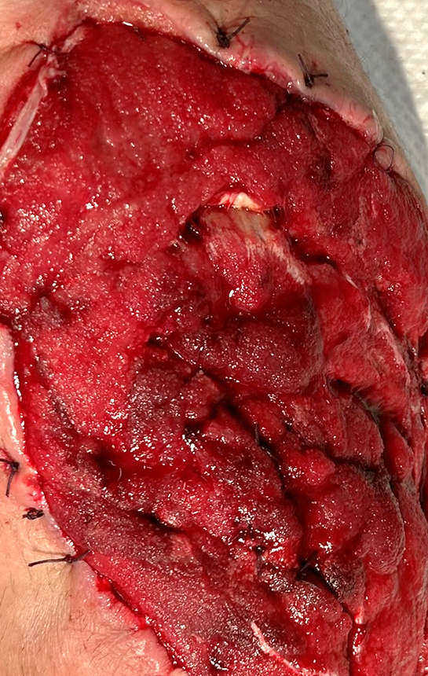
Приклад грануляційної тканини. Ділянка після адекватної пхо та ВАК-терапії, очищена та підготовлена до пластики розщепленим перфорованим клаптем.

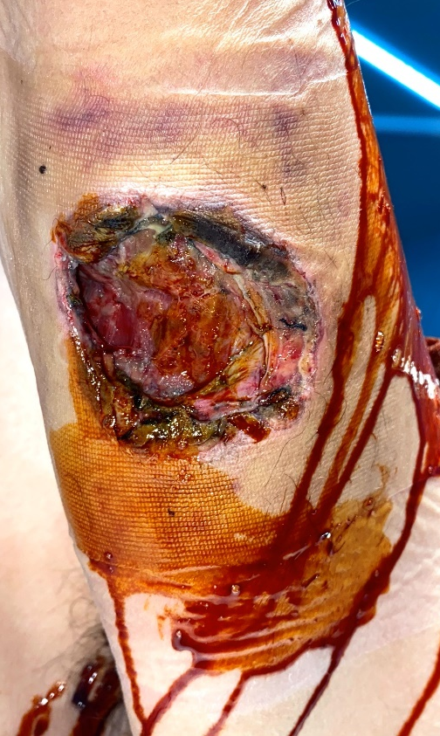
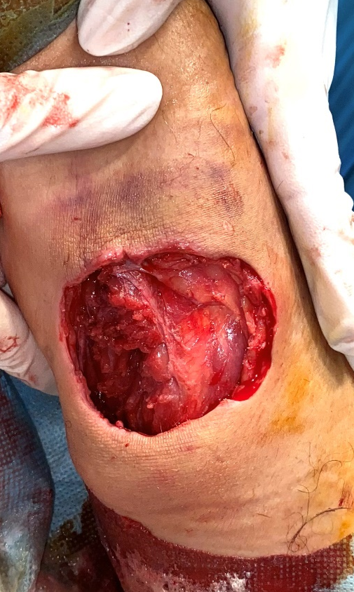
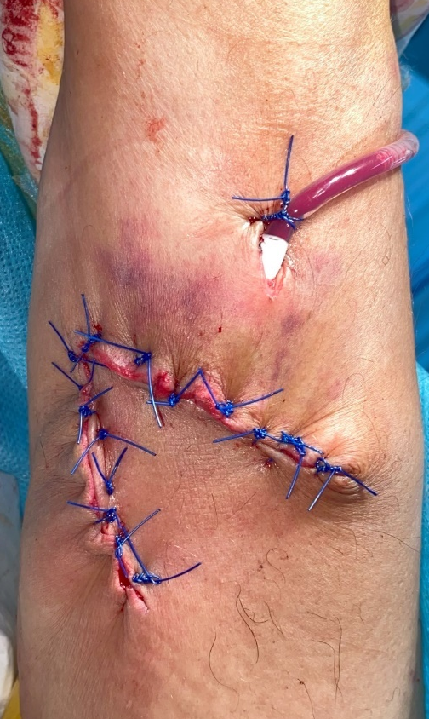
На фото послідовно виконане якісне очищення рани латеральної поверхні плеча, повноцінна некректомія та ушиття рани. Шкірна пластика дефекту шкіри ротаційним клаптем.

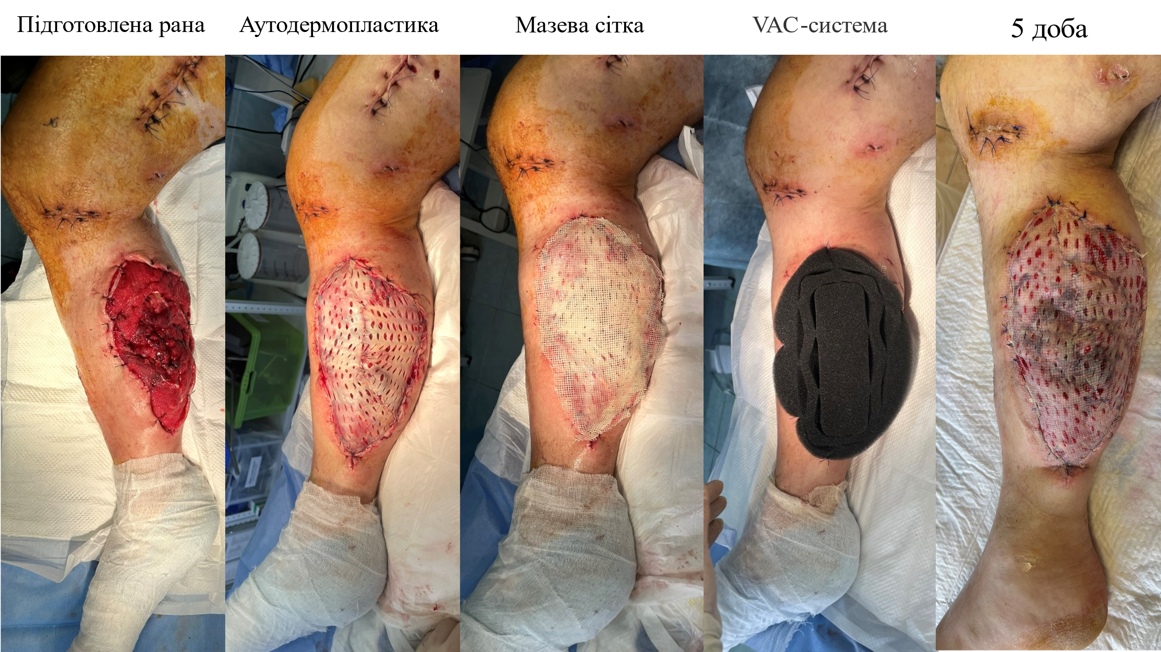
Адекватне ПХО та некректомія, своєчасна обробка, протинабрякова терапія та застосування ВАК-терапії, та подальше закриття дефекту.

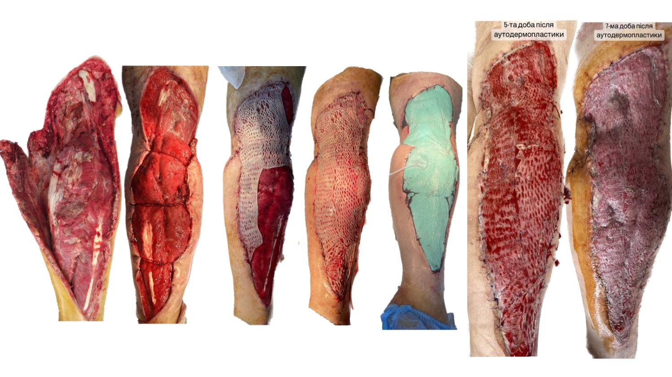
Адекватне ПХО та некректомія, своєчасна обробка, протинабрякова терапія та застосування ВАК-терапії, та подальше закриття дефекту.

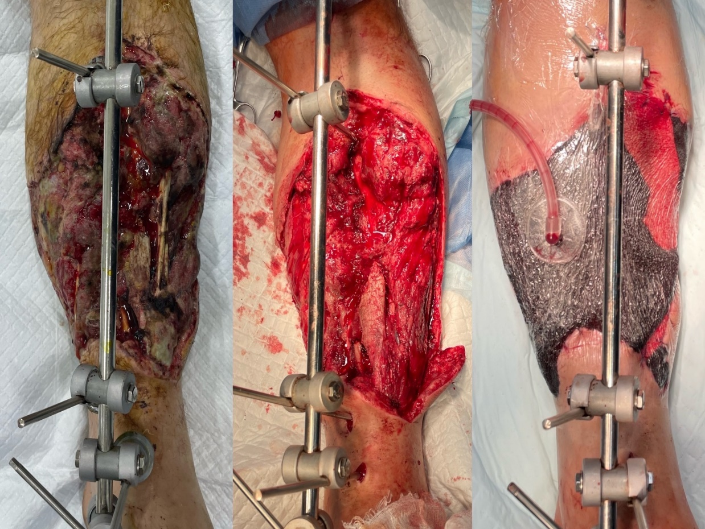

ПРИКЛАДИ якісної хірургічної обробки вогнепальних ран та боротьба з рановою інфекцією за допомогою ВАК-терапії:

На малюнку типовий клінічний варіант анаеробної неклостридіальної інфекції - анаеробна флегмона. Враховуючи, що запальний процес викликають анаероби, гнійний процес характеризуються глибоким розташуванням із залученням підшкірної клітковини, фасцій, м’язів. При цьому зміни на шкірі порівняно маловиражені. Длч таких ран також характерні різкий гнилісний запах, вялі нрануляці та виділення незначно кількості серозного ексудату темно-сірого кольору.
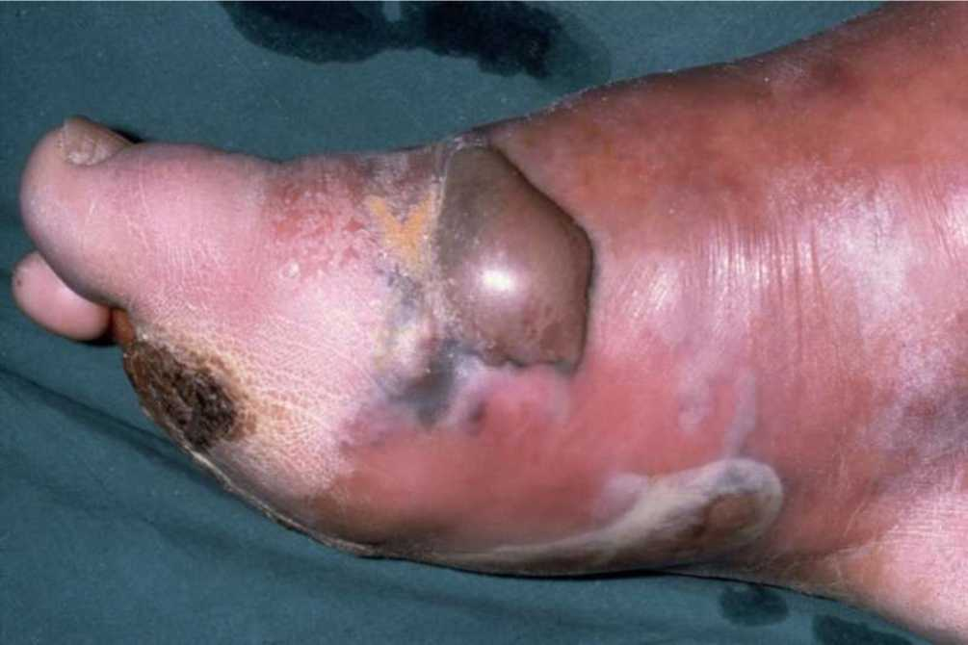

На фото представлено варіант анеробної (газової) гангрени нижньої кінцівки. Шкіра при газовій ганрені набуває бронзового, киричневого чи блакитного кольору, що зумовлено діапедезом еритроцитів та їх швидким руйнуванням під дією бактеріальних токсинів. На шкірі утворюються міхурі з геморарічною чи мутною рідиною, що легко руйнуються. Стрімко наростає табряк.
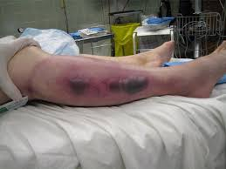

Бурхливо прогресуючий набряк кінцівки викликає скарги на відчуття розпирання. В иникає швидка асметрія окружності кінцівок.
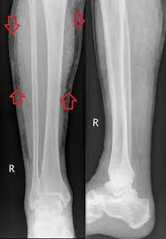

На рентгенграмі вражено кінцівки при анаеробній інфекці спостерігається стрімке накопичення газу в товщі мяких тканин.
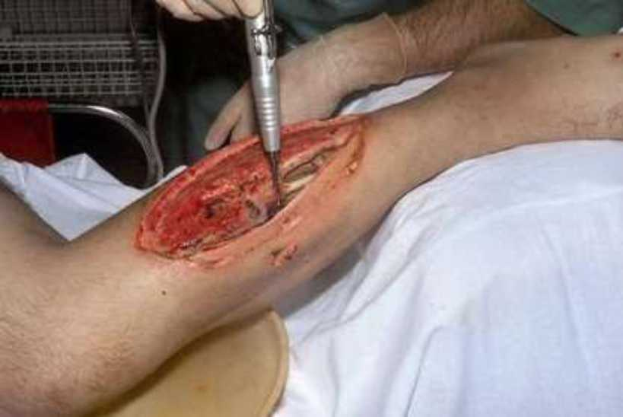

Для лікавння анеробної інфекції застосовують широке розкриття гнійних вогнищ лампасними розрізами для забезпечення доступу кисню, зняття субфасціального зтиснення та адекватного дренування. Дакож в рані закладаютьь тампони з розчинами донаторів атомарного кисню - перманганат калію, перекис водню.
Хірургічна обробка рани при анаеробній інфекції передбачає широке розкриття гнійника з видаленням нежиттєздатних тканин.

На фото зображена перша клінічниознака правя - скорочення жувальних м’язів – тризм або ж САРДОНІЧНА ПОСМІШКА.

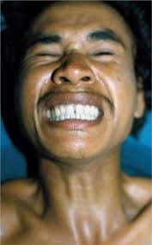

Період розпалу правцю характеризується тонічним сокроченням довгих розгинальних м’язів тулуба - опістотонус.
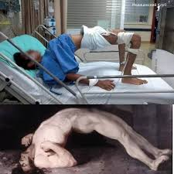
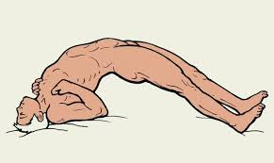

ТЕСТИ КОНТРОЛЮ ВХІДНОГО РІВНЯ ЗНАНЬ.

Збудник правцю продукує екзотоксин. Які клінічні ефекти викликає його дія на організм людини?
- Розлади зору;
- Висипання на шкірі;
- Спазм жувальних м’язів
- Пронос;
- Нудоту;

При переході у вегетативні форму в і розмноженні бактерія виділяє 2 види токсинів - тетаноспазмін (нейротоксин) діє на нервові клітини та викликає характерний для правця неврологічний синдром та тетанолізин (викликає гемоліз еритроцитів). Клініка захворювання переважно обумовлена дією тетаноспазміну. Останній всмоктується в кров та досягає мотонейронів передніх рогів спинного мозку, довгастого мозку та ретикулярної формації. В наслідок цього від мотонейронів постійно надходять подразливі імпульси, як спонтанно, так і під дією неспецифічних подразників (світло, шум).

Під час сільськогосподарських робіт в полі тракторист отримав відкриту травму кисті. З анамнезу відомо, що проти правцю не вакцинований. В чому буде заключатись екстранна специфічна профілактика правцю в даному випадку?
- 0,5 мл анатоксину та 3000 МО протиправцевої сироватки;
- 1 мл анатоксину;
- профілактика не показана;
- 3000 МО протиправцево ї сироватки;
- 5 мл протиправцевого імуноглобуліну;

Екстрена профілактика у імунізованих здійснюється підшкірним введенням 0,5 мл анатоксину, у неімунізованих - протиправцева сироватка 3000 МО і 0,5 мл анатоксину в різні ділянки.

Хворий 37 років на 3 добу після травматичної ампутації правого стегна скаржиться на нестерпний біль в області кукси та на відчуття розпирання в області повязки. При огляді температура 39 0 С, пульс 130 уд/хв, слабокого наповнення та напруження. Кукса правого стегна набрякла, шкіра бліда. Повязка промокла серозно-геморачічинм вмістом з різким, неприємним запахом. Навколо рани крепітація. Яке ускладення виникло у даного хворого?
- тромбоз глибоких вен кукси;
- тромбофлебіт поверхневих вен кукси;
- нагноеєння післяопераційно ї рани кукси;
- газова гангрена кукси;
- флегмона кукси;

Зміни в рані при газовій гангрені. Сухість рани, невелика кількість рідини кров’янистого характеру. Мязи сірого кольору, на зовнішній вигляд нагадують варені. Нерідко на шкірі враженої кінцівки утворюються міхурі з геморагічним чи сіро-землистим вмістом. З рани на фоні анаеробної інфекції відчувається різкий неприємний запах. Газ у тканинах ураженого сегмента - достовірна ознака анаеробної інфекції. Наявність газу визначається пальпаторно за наявністью характерної крипітації тканин.

В клініку госпіталізований хворий з анаеробною (газовою) гангреною правого стегна. Хворому по життєвим показам виконана висока ампутація првої нижньої кінцівки. Який розчин антисептика повинен обов’язково бути застосований для обробки інструментацію після даного оперативного втручання?
- 6% розчин перекису водню;
- розчин фурациліну;
- розчин йоду;
- 0,1 % розчин формаліну;
- 0,1 розчин перманганату калію;

На збудника ананеробної інфекції згубно діють антисептики, що є донаторами томарного кисню - перекис водню.

В чому суть симптома А.В.Мельникова при анаеробній гангрені ?
- крепітація при пальпації;
- за рахунок стрімкого набряку, врізання лігатури в шкіру;
- зміна кольору шкіри при натискуванні;
- дзвінкий хруст при голінні волосся на шкірі вражено ї кінцівки;
- поява лінійних тріщин шкіри;

При газовій гангрені стрімко наростає набряк тканин (якщо навколо кінцівки накласти нитку, то через кілька хвилин нитка почне «врізатися» в шкіру — симптом Мельникова).

Виберіть найбільш ефективний спосіб лікування газової гангрени із представлених:
- вакуумна повязка на рану;
- рентгенотерапія;
- гіпербарична оксигенація;
- проточне промивання рани;
- обробка рани в ультрафілетовому полі;

Гіпербарична оксигенація за рахунок збагаченя вражених тканин киснем під тиском згубно діє на збудника інфекції, що є анаеробом.

Лікувальна доза протигангренозно ї сироватки складає:
- 200000 ОД;
- 10000 ОД;
- 20000 ОД;
- 50000 ОД;
- 20000 ОД внутрішньомязово та 20000ОД внутрішньовенно;

Введення специфічної полівалентної протигангренозної сироватки (доза по 50000 ОД проти кожного збудника, вводить в/в крапельно в розведенні 1:5 на теплому фізіологічному розчині);

Опишіть характер больового синдрому в області рани при правцю:
- відсутній;
- слабко виражений;
- різкий
- розпираючий;
- нападоподібний;

Специфічних змін в рані збудник правця не викликає, тому виражені болі в області вхідних воріт інфекції не спостерігаються.

Яким є типовий колір мязів в рані при анаеробній гангрені?
- яскраво - червоний;
- залежить від виду збудника;
- звичайний;
- колір вареного мяса;
- залежить від фази ранового процесу;

Мязи сірого кольору, на зовнішній вигляд нагадують варені. Нерідко на шкірі враженої кінцівки утворюються міхурі з геморагічним чи сіро-землистим вмістом. З рани на фоні анаеробної інфекції відчувається різкий неприємний запах.

В травмпункт звернувся пацієнт з свіжою колото-різаною раною право ступні. Зі слів хворого, 4 години тому випадково наступив на дошку з іожавим гвіздком. В амбулаторній картці хвого існує відмітка, що 3 роки тому йому проведена в повному об'ємі вакцинація проти правцю. Яка екстрена профілактика правцю повинна бути проведена в данному вападку?
- специфічна профілактика не проводиться;
- 1 мл правцевого анатоксина;
- 0,1 мл правцевого анатоксина;
- ввести 3000 МО протиправцево ї сироватки;
- ввести 1 мл анатоксина та 3 МО протиправцево сироватки;

У випадку наявності документального підтвердження проведено протиправцевої імунізації проведення екстеррої імунізації не показане.

ТЕСТИ КОНТРОЛЮ КІНЦЕВОГО РІВНЯ ЗНАНЬ.

Які лікувальні заходи мають вирішальне значення для зменшення проявів гнійно-резорбтивно лихоманки?
- раціональна антибіотикотерапія;
- введення імуноглобуліну;
- своєчасна та правильна санація первинного гнійного вогнища;
- іммобілізація кінцівки;
- забезпечення функціонального спокою вражено кінцівки;

Важливою особливістью гнійно-резорбтивної гарячки є її залежність від первинного гнійного вогнищ, при ліквідації якого гнійно-резорбтивна гарячка минає.

До фаз сепсису належать всі перераховані крім:
- токсемія
- септицемія
- бактеріємія
- септикопіємія

Бактеріємія - присутність мікроогранізмів в крові - є ознакою будь-якого інфекційного процесу, що не обовязково призводить до формування септичного стану, тому не являється фазою сепсису.

Який із перерахованих збудників раново інфекці практично не викликає значних місевих змін в рані?
- Cl. perfringens;
- Cl. septicum;
- Cl. tetani;
- Cl. oedematiens;
- Cl. hystolyticum;
Збудник інфекції - Clostridium tetani - специфічних змін в рані не викликає.

Принципи проведення хірургічно ї обробки ран при анаеробній інфекції.
- широке розкриття та розведення кра в рани;
- нанесення лампасних розрізів;
- вакуумне дренування та зашивання рани рідкими косметичними швами по Донаті;
- рихле дренування рани серветками, що змочені розчинами донаторів атомарного кисню (3 % розчин перекису водню, розчин перманганату калію);
- іммобілізація кінцівки;

Категорично заборонено накладання первинного шва на рану!

Які заходи застосовуються в лікуванні правцю?
- Боротьба з судомними нападами - введення нейроплегічних сумішей, у тяжких випадках - введення міорелаксантів та штучна вентиляція легень.
- Протиправцева сироватка 3000 МО і 0,5 мл анатоксину в різні ділянки.
- рофілактика легеневих ускладнень (догляд, антибіотики);
- Парентеральне харчування;
- Введення протиправцево ї сироватки по 100 - 200 тис. ОД на фізіологічному розчині 1:10. Сироватку вводять в перші два дні хвороби (50000МО в/м та 50000МО в/в). Анатоксин вводять тричі в/м з інтервалом в 5 днів.

Протиправцева сироватка 3000 МО і 0,5 мл анатоксину в різні ділянки вводяться для екстренної профілактики правцю у постраждалих, які раніше не були планово імунізовані.

Що є основною причиною виникнення анаеробної ранової інфекції в сучасних бойових умовах?
- неправильне та несвоєчасне призначення антибіотиків;
- недостатнє забезпечення препаратами екстренно імунізаці ;
- неправильне технічне виконання первинної хірургічної обробки рани;
- переважання в структурі бойових поранень поєднаніх та комбінованих травм;
- неможливість ранньої евакуації поранених в тилові госпіталі;

Головну роль у виникненні газової інфекції відіграє пізня та технічно неправильна первинна хірургічна обробка рани або відмова від неї при наявності показань. Небезпека виникнення анаеробної інфекції зростає, якщо після виконання ПХОрана зашивається наглухо.

В військовий госпіталь доставлений старший сержант ЗСУ з вонепальним пораненням правого колінного суглоба на добу після отриманих ушкоджень. ри огляді стан хворого важкий, свідомість спутана, склери субіктеричні. Температура 38,8 °С, пульс 120 уд/хв., АТ 90 / 60 мм.рт.ст. при огляді діагностоване вогнепальне наскрізне поранення правого колінного суглоба. ри рентгенографі виявлено вогнепальний багатоуламковий перелом великоголілково ї кістки. Права нижня кінцівка набрякла, чутливість в пальцях стопи порушена, активні рухи неможливі. З вхідного та вихідного отворів рани видяляється сіро-коричневий ексудат. иберіть оптимальний обєм хірургічного лікування.
- розкриття гнійних запливів, антибіотикотерапія;
- розкриття гнійних запливів, інтрамедулярний металоостеосинтез, антибіотикотерапія;
- висока ампутація правої нижньої кінцівки;
- розкриття гнійних запливів, накладення апарата Ілізарова;
- лампасні розрізи на кінцівці;

У хворого класичні прояви анеробної гангрени правої нижньої кінцівки. Наявність багатоуламкогого вогнепального перелому кісток ураженої кінцівки є абсолютним показом до високої ампутації.

В хірургічний госпіталь доставлений військовослужбовець з вогнепальним пораненням лівого стегна. В медпункті постраждалому проведена хірургічна обробка рани, накладено первинні шви, проведена іммобилізація кінцівки та введено антибіотики. На 7 добу стан хворого різко погіршився, температура 39 С, скаржиться на розпираючі різкі болі в кінцівці. Крії рані гіперимовані, набряклі, з під швіві виділяється сірий ексудат. лівій паховій області визначаються різко збільшені, болючі лімфатичні вузли. Яка принципова помилка допущена на попередньому етапі?
- не призначено парний антибіотик;
- не проведена екстренна профілактика правця;
- накладено первинні шви на рану;
- не введена протигангренозна сиворотка;
- на кладена тиснуча повязка на рану
В даному випадку має місце ускладнення вогнепального поранення газовою гангреною. Головну роль у виникненні газової інфекції відіграє пізня та технічно неправильна первинна хірургічна обробка рани або відмова від неї при наявності показань. Небезпека виникнення анаеробної інфекції зростає, якщо після виконання ПХОрана зашивається наглухо.

Рядовий ЗСУ, 2 5 років, доставлений в госпіталь з вогнепальним пораненням правого стегна. ораненому надана допомога в полковому медпункті. Але на добу у хворого спостерігається нагноєння рани, рана гіперимована, набрякла, з інтенсивною гнійною ексудацією. Т емпература 37,7 С, загальний стан відносно задовільний. ісля проведення хірургічно обробки рани, розкриття та дренування гнійних запливів, набряк, гарячка зменшились, проте через 2 доби хворий почав скаржитись на болі при ковтанні, жуванні, при відкриванні рота. ри огляді відмічається ригідність м’язів потилиці. Яке ускладнення має місце?
- вторинний стафілококовій менінгіт;
- менінгококцемія;
- сепсис;
- дані прояви слід розглядати, як ознаки гнійно-резорбтивно ї гарячки;
- правець

Перша ознака правця - скорочення жувальних м’язів - тризм. Майже одночасно виникають тягнучі болі та ригідність мязів шиї, потилиці, спини, поперекової ділянки. Дані прояви виникли у хворого протягом перших 10 днів з моменту поранення, передвісником важкої формми захворювання.

В хірургічне відділення районно ї лікарні доставлений пацієнт з різаною раною право ступні. Зі слів хворого, під час купання у ставку під водою наступив на гострий предмет. ри огляді на правій ступні визначаєтся різана рана до см з набряклими краями та інтенсивною гнійною ексудацією. акцинація проти правцю хворому не проводилась. Як правильно провести екстрену профілактику правцю в дані ситуаці ?
- 0,5 мл правцевого анатоксину в/м;
- 50 000 МО правцево ї сироватки в/м;
- 50 000 МО правцево ї сироватки в/в;
- правцевий імуноглобулін 5 мл в/м;
- протиправцева сироватка 3000 МО і 0,5 мл анатоксину в різні ділянки в/м.

Екстрена профілактика у імунізованих здійснюється підшкірним введенням 0,5 мл анатоксину, у неімунізованих - протиправцева сироватка 3000 МО і 0,5 мл анатоксину в різні ділянки.

Офіцер збройних сил доставлений з поля бою на 5 добу після вогнепального поранення лівої гомілки. Скаржиться на різкий розпираючий біль в ділянці ліво ї гомілки. Стан важкий. Температура 39 0 С. ліва гомілка набрякла, шкіра багряно-цианотична, напружена, на шкірі стопи 2 тонкостінних міхурі з мутним вмістом. При натискуванні по задній поверхні гомілки відчувається підшкірна крепітація. Яке оперативне втручання слід виконати в даній ситуації?
- ампутація кінцівки;
- зробити ревізію рани, дренування;
- зробити вторинну хірургічну обробку раи, призначити антибіотики; ф) широке розкриття флегмони лампасними розрізами, застосувати серветки з перманганатом калію в рану;
- провести профілактику правцю;

Загальні принципи хірургічної обробки ран при анаеробній інфекції: широке розкриття та розведення країв рани, нанесення лампасних розрізів, рихле дренування рани серветками, що змочені розчинами донаторів атомарного кисню (3 % розчин перекису водню, розчин перманганату калію), іммобілізація кінцівки;

